TCP的三次握手和四次挥手

1）三次握手过程说明：

1、由客户端发送建立TCP连接的请求报文，其中报文中包含seq序列号，是由发送端随机生成的，并且将报文中的SYN字段置为1，表示需要建立TCP连接。（SYN=1，seq=x，x为随机生成数值）

2、由服务端回复客户端发送的TCP连接请求报文，其中包含seq序列号，是由回复端随机生成的，并且将SYN置为1，而且会产生ACK字段，ACK字段数值是在客户端发送过来的序列号seq的基础上加1进行回复，以便客户端收到信息时，知晓自己的TCP建立请求已得到验证。（SYN=1，ACK=x+1，seq=y，y为随机生成数值）这里的ack加1可以理解为是确认和谁建立连接。

3、客户端收到服务端发送的TCP建立验证请求后，会使自己的序列号加1表示，并且再次回复ACK验证请求，在服务端发过来的seq上加1进行回复。（SYN=1，ACK=y+1，seq=x+1）

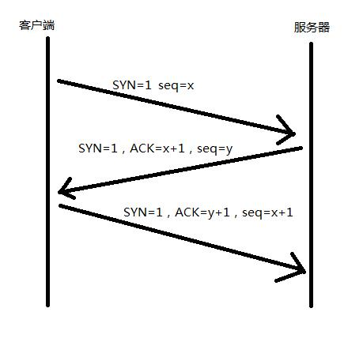

2）四次挥手过程说明：

1、客户端发送断开TCP连接请求的报文，其中报文中包含seq序列号，是由发送端随机生成的，并且还将报文中的FIN字段置为1，表示需要断开TCP连接。（FIN=1，seq=x，x由客户端随机生成）

2、服务端会回复客户端发送的TCP断开请求报文，其包含seq序列号，是由回复端随机生成的，而且会产生ACK字段，ACK字段数值是在客户端发过来的seq序列号基础上加1进行回复，以便客户端收到信息时，知晓自己的TCP断开请求已经得到验证。（FIN=1，ACK=x+1，seq=y，y由服务端随机生成）

3、服务端在回复完客户端的TCP断开请求后，不会马上进行TCP连接的断开，服务端会先确保断开前，所有传输到A的数据是否已经传输完毕，一旦确认传输数据完毕，就会将回复报文的FIN字段置1，并且产生随机seq序列号。（FIN=1，ACK=x+1，seq=z，z由服务端随机生成）

4、客户端收到服务端的TCP断开请求后，会回复服务端的断开请求，包含随机生成的seq字段和ACK字段，ACK字段会在服务端的TCP断开请求的seq基础上加1，从而完成服务端请求的验证回复。（FIN=1，ACK=z+1，seq=h，h为客户端随机生成）

至此TCP断开的4次挥手过程完毕



